TERMO DE ABERTURA DE PROJETO

Nome do Projeto:  Cliente:  Patrocinador do Projeto:  Gerente do Projeto:  Previsão de Início e Término: | RACHA CONTA
 | ADALBERTO
 | UNAMA
 | ALEXANDRE
 | 01/03/2018 | 04/04/2018

Descrição da Oportunidade a ser aproveitada ou do Problema a ser resolvido:
Resolver a problemática que surge nos momentos de dividir a conta em estabelecimentos (bares e restaurantes).

Objetivos:
Auxiliar na divisão de forma justa e satisfatória nas despesas em bares e restaurantes utilizando um aplicativo.

Descrição Resumida do Projeto:
A aplicação será desenvolvida inicialmente apenas para o sistema Android usando as linguagens HTML, JAVA SCRIPT, CSS, PHP (MODULARJS) e framework W3.css e AngularJs.

Restrições:
O aplicativo não contará com a função de pagamento da conta. Será desenvolvido apenas para a plataforma Andorid devido orçamento limitado, melhor custo benefício e maior número de usuários na plataforma.

Premissas:
Conhecimento das linguagens de programação, orçamento previsto deve cobrir as necessidades do projeto.

Estudos Preliminares:
Há necessidade da realização de estudos preliminares/complementares antes do início do projeto? (X) Sim ( ) Não
Após realização de pesquisa de mercado e levantamento de requisitos, observou-se que em 70% dos fechamentos de conta de consumo em bares e restaurantes são feitos através de rateios ou divisão por consumo individual, onde, em certos casos, há divergência e situações constrangedoras no momento do pagamento deste consumo, tanto entre o grupo de consumidores envolvidos quanto para os colaboradores do estabelecimento.

Produtos Esperados:
- Aplicativo de baixo consumo de armazenamento, de manipulação fácil e intuitiva, que rode na plataforma Android que possa ser usado no modo off-line.

Principais Riscos Envolvidos:
- Podem haver erro ou conflito ao acessar o banco de dados
- O aplicativo pode apresentar lentidão em algumas versões do sistema Android

Estrutura Analítica do Projeto (EAP)

- Desenvolvimento de Aplicativo

  - Planejamento
    - Analise de Oportunidades
    - Analise de Requisitos de Negócios (Clientes)
    - Proposta Técnico-Comercial

  - Analise de Requisitos
    - Requisitos funcionais e não funcionais
    - Requisitos de design
    - Requisitos de Performace

  - Desenvolvimento
    - Definição de Metodologia
    - Definição de Ferramentas
    - Codificação e Programação
    - Documentação

  - Teste
    - Teste de configuração
    - Teste de implantação
    - Teste de integridade
    - Teste de integração
    - Teste funcional
    - Teste de usabilidade
Organograma

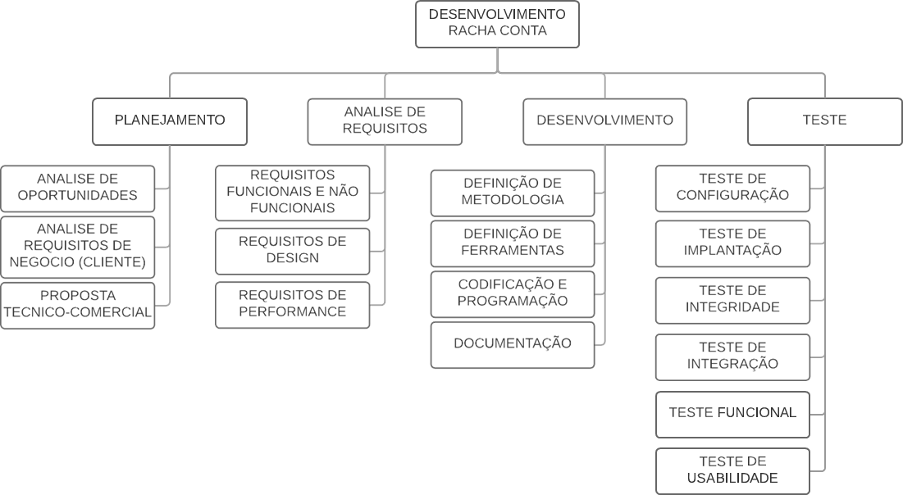

REGISTRO DAS PARTES INTERESSADAS

GRUPO | NOME | POSIÇÃO/FUNÇÃO | INTERESSE | INFLUÊNCIA | FORÇA/IMPACTO | EXPECTATIVA
SOLICITANTE | ADALBERTO | CLIENTE/USUÁRIO | POSITIVO | ALTA | MUITO ALTA | TER FACILIDADE NO MOMENTO DA DIVISÃO DAS DESPESAS
PATROCINADOR | UNAMA | PATROCINADOR | POSITIVA | ALTA | MUITO ALTA | ATENDER AS NECESSIDADES DO CLIENTE/USUÁRIO
DESENVOLVEDOR | OSVALDO | DESENVOLVEDOR | POSITIVO | ALTA | MUITO ALTA | DESENVOLVER A APLICAÇÃO USANDO AS FERRAMENTAS ESPECIFICADAS E DE ACORDO COM O ESCOPO DO PROJETO
GERENTE | ALEXANDRE | GERENTE DE PROJETO | POSITIVO | ALTA | MUITO ALTA | GARANTIR QUE O FLUXO DE TRABALHO OCORRA CONFORME ESPECIFICADO
REQUISITOS | BRENO | REQUISITOS | POSITIVO | ALTA | ALTA | PESQUISA DE MERCADO
DESIGNER | JOÃO | DESIGN | POSITIVO | ALTA | ALTA | ELABORAÇÃO DE INTERFACE E FUNCIONALIDADES
REQUISITOS | FERNANDO | REQUISITOS | POSITIVO | ALTA | ALTA | ENTREVISTA COM CLIENTE

